Praktikos darbas
KOLORIMETRIJA
Darbo tikslas: Nustatyti nežinomo tirpalo koncentraciją
Hipotezė: pasidarius standartinius tirpalus medžiagų kurios turi ryškias spalvas galima nustatyti tirpalų koncentracijas
Darbo uždaviniai:
- Atlikti nežinomo tirpalo koncentracijos nustatymą.
- Atliekant bandymus, įrodyti, pasidarius standartinius tirpalus medžiagų kurios turi ryškias spalvas galima nustatyti tirpalų koncentracijas
- Suformuluoti išvadas ir jas pagrįsti stebėjimais.
Darbo priemonės ir medžiagos: 12 vienodų mėgintuvėlių, graduota pipetė, 1 mol/l vario(II) druskos (CuSO₄) tirpalas, nežinomos koncentracijos 2 vario(II) druskos (CuSO₄) tirpalai – X1 ir X2, stiklinaitė su distiliuotu vandeniu, baltas A₄ formato popieriaus lapas.
Darbo eiga:
- Pagaminkite standartinius tirpalus. Susidėkite į mėgintuvėlių stovą ir uždėkite baltą popieriaus lapą, kad būtų geriau matyti spalvos.
Tirpalo koncentracija | 1 mol/l vario(II) druskos (CuSO₄) tirpalas tūris (ml) | Distiliuoto vandens tūris (ml)
1 mol/l | 10 ml | 0 ml
0,9 mol/l | 9 ml | 1 ml
0,8 mol/l | 8 ml | 2 ml
0,7 mol/l | 7 ml | 3 ml
0,6 mol/l | 6 ml | 4 ml
0,5 mol/l | 5 ml | 5 ml
0,4 mol/l | 4 ml | 6 ml
0,3 mol/l | 3 ml | 7 ml
0,2 mol/l | 2 ml | 8 ml
0,1 mol/l | 1 ml | 9 ml

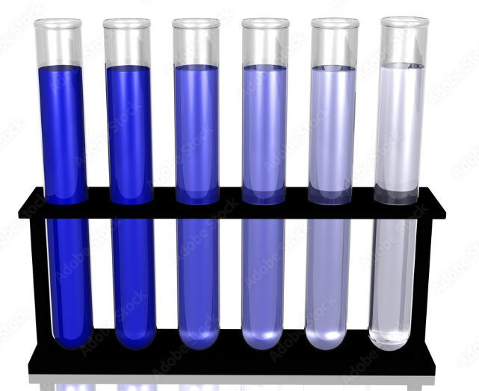

- Nustatoma nežinomos koncentracijos 2 vario(II) druskos (CuSO₄) tirpalų – X1 ir X2 koncentracijas, tirpalus yginant su standartiniais tirpalais kuriuos pasiruošėte.
X1 tirpalo koncentracija.............................................................................................................
X2 tirpalo koncentracija.............................................................................................................
Išvada:...................................................................................................................................................................................................................................................................................................................................................................................................................................................................................................................................................................................................................................................
Papildomos užduotys:
- Kas yra kolorimetrija?
........................................................................................................................................................................................................................................................................................................
- Kam naudojama kolorimetrija?
........................................................................................................................................................................................................................................................................................................
- Ar yra naudojama kitokie kolorimetrijos tyrimo metodai, ar tik lyginant tiriamus tirpalus su standartiniais tirpalais?
........................................................................................................................................................................................................................................................................................................
........................................................................................................................................................................................................................................................................................................
- Kokie privalumai ir trūkumai šio tyrimo metodo?
........................................................................................................................................................................................................................................................................................................
........................................................................................................................................................................................................................................................................................................
- Parodykite nuoseklų sprendimą kaip apskaičiuojame 0,8 mol/l vario(II) druskos (CuSO₄) tirpalo koncentracija pagal pateiktus duomenis standartinių tirpalų lentelėje. Kokią masę vario(II) sulfato druskos (CuSO₄) reikia paimti ir kokį tūrį vandens, kad gautumėte 10 ml šio standartinio tirpalo.
........................................................................................................................................................................................................................................................................................................
........................................................................................................................................................................................................................................................................................................
........................................................................................................................................................................................................................................................................................................
........................................................................................................................................................................................................................................................................................................
........................................................................................................................................................................................................................................................................................................
........................................................................................................................................................................................................................................................................................................
........................................................................................................................................................................................................................................................................................................
........................................................................................................................................................................................................................................................................................................

